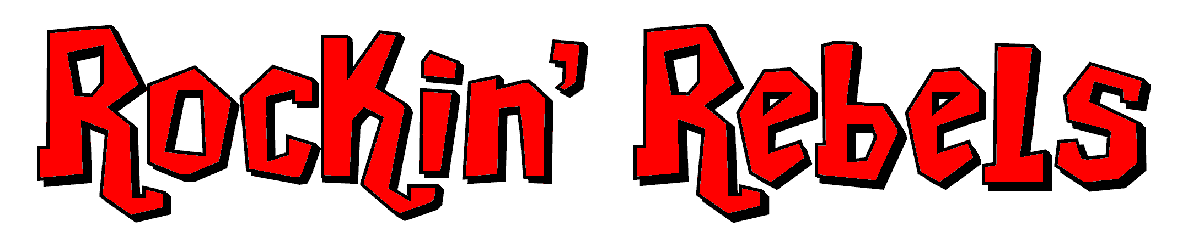

"Rock & Roll hat keinen Anfang und kein Ende,
denn er ist der Rhythmus des Lebens."
(Larry Williams)

Rock & Roll - das ist Musik, die direkt vom Ohr ins Herz geht.
Rock & Roll, das ist die Musik von Fats Domino,
Elvis Presley und all der anderen Größen der
Rock & Roll-Ära. Dazu ausgewählte Titel aus Rockabilly
und Country & Western.
Aber auch die Musik der 'Swinging Sixties' kommt nicht zu kurz!
Beatles, Kinks, Hollies und CCR sind ebenfalls vertreten.

Die Rockin' Rebels spielen diese Musik in der klassischen
Instrumentierung mit 2 Gitarren, Kontrabass und Drums
mit viel Spielfreude und einer guten Portion Drive. Also wie geschaffen
für alle, die zu der Musik tanzen, swingen, grooven möchten.

Und da die Rockin' Rebels keine Angst vor dem Mikrofon haben,
schrecken sie auch vor mehrstimmigem Gesang nicht zurück.

Rockin' Rebels - das bedeutet Petticoat-Feeling, Swingin' Music und
gute Laune. Let's Have A Party!

Die Rockin' Rebels sind:

* Martin "Pluto" Müller: Vocals, Guitar
* Peter Kusmann: Vocals, Guitar
* Norbert Burgardt: Vocals, Kontrabass
* Dieter Lempke: Drums

